APLIKASI PENDATAAN DATA KELOMPOK TANI

DI KECAMATAN JAYA LOKA DESA NGESTIKARYA

DENGAN PENAMBAHAN KEAMANAN MENGGUNAKAN ALGORITMA KRIPTOGRAFI ATBASH CHIPER

Abdul Ivan Ramadani Carvin Sang Putra¹, Budi Santoso ², Lukman Sunardi³
^{1,2,3}Program Studi Informatika, Universitas Bina Insan, LubukLinggau, Indonesia
Email: ¹ivankediry18@gmail.com, ²budi_santoso@univbinainsan.ac.id, ³lukman_sunardi@univbinainsan.ac.id

Abstrak
Masalah dalam penelitian adalah saat ini pada Desa Ngestikarya data kelompok tani yang ada belum terdata secara akurat dan tepat, dikarenakan saat ini pada Desa Ngestikarya belum memiliki sebuah sistem yang dapat mendata kelompok tani yang ada. Pendataan kelompok tani yang ada sangat diperlukan untuk mengetahui sumber daya yang ada baik manusia maupun alam yang dikelola oleh kelompok tani tersebut pada Desa Ngestikarya, dengan adanya data kelompok tani tersebut dapat digunakan oleh pihak desa untuk mengetahui tingkat kemajuan dan perkembangan desa nya, serta dapat mengevaluasi kekurangan kekurangan yang dibutuhkan oleh kelompok tani tersebut. Metode penelitian yang digunkna mengguakan metode pengembangan sisem Waterfall dan alogritma kriptografi, Algoritma kriptografi bertujuan untuk menyamarkan data atau informasi yang dikomunikasikan didalam sebuah database, Algoritma kriptografi yang digunakna dalam penelitian ini adalah Atbash Chiper. Atbash Cipher adalah cipher substitusi sederhana dengan cara membalikkan abjad sehingga setiap huruf dipetakan ke huruf di posisi yang sama kebalikan dari abjad. Hasil dari penelitian ini adalah sebuah aplikasi yang dapat membantu pihak pemerintah desa dalam mendata data kelompok tani sehingga lebih akurat dan tepat. Dapat disimpulkan bahwa dengan adanya aplikasi ini proses pendataan Kelompok Tani di Desa Ngestikarya mejadi lebih terupdate secara akurat dan tepat dan dapat meminimalisir sering terjadinya kesalahan dalam proses pencatatan data serta membuat sistem keamanan pada basis data lebih terjaga kerahasiaan dan keamanannya

Kata Kunci : Aplikasi; Algoritma Kriptografi; Atbash Chiper; Waterfall

Abstract
The problem in this research is that currently in Ngestikarya Village, the existing farmer group data has not been recorded accurately and precisely, because currently Ngestikarya Village does not yet have a system that can record existing farmer groups. Existing farmer group data collection is very necessary to find out the existing human and natural resources managed by the farmer group in Ngestikarya Village, with the farmer group data it can be used by the village to determine the level of progress and development of the village, and can evaluate shortfalls needed by the farmer group. The research method used is the Waterfall system development method and cryptographic algorithm, the cryptographic algorithm aims to disguise the data or information communicated in a database, the cryptographic algorithm used in this study is the Atbash Ciper. Atbash Cipher is a simple substitution cipher by inverting the alphabet so that each letter is mapped to the letter in the same position as the opposite of the alphabet. The results of this study are an application that can assist the village government in collecting data on farmer groups so that it is more accurate and precise. It can be concluded that with this application the data collection process for Farmers Groups in Ngestikarya Village is more accurate and precise and can minimize frequent errors in the data recording process and make the security system in the database more confidential and secure.

Keywords: Application; Cryptographic Algorithm; Atbash Chipper; Waterfall

PENDAHULUAN
Perkembangan serta kemajuan ilmu teknologi yang sangat cepat menyebabkan meningkatnya permintaan unuk keperluan Sumber Daya Manusia yang mempunyai serta memiliki kompetensi dan keahlian di bidang IT dan dapat menguasai teknologi untuk menyelesaikan masalah yang dihadapi. Kualitas sebuah informasi yang disediakan sangat besar pengaruhnya terhadap kinerja suatu instansi ataupun organisasi baik sekala besar maupun kecil, maka dari itu dibutuhkan sebuah penghubung yang dapat menghubungkan kualitas informasi dan kinerja dari instansi atau organisasi tersebut. Dengan berkembangnya Ilmu Teknologi yang sangat maju pada saat ini, merupakan salah satu solusi dalam memenuhi kebutuhan akses informasi yang cepat, akurat, serta up to date, dan dinamis.
Kelompok tani adalah beberapa orang petani ataupun peternak yang bergabung dan terhimpun dalam sebuah kelompok karena memiliki keserasian dalam tujuan, motif, dan minat yang sama. Kelompok tani dibentuk berdasarkan surat keputusan dan dibentuk dengan tujuan sebagai wadah komunikasi antar petani. Surat keputusan tersebut dilengkapi dengan ketentuan-ketentuan untuk memonitor atau mengevaluasi kinerja kelompok tani, kinerja tersebutlah yang akan menentukan tingkat kemampuan kelompok
Fungsi dari kelompok tani tersebut adalah untuk menciptakan tata cara penggunaan sumber daya yang ada serta untuk membangun kesadaran anggota petani dalam menjalankan mandat yang diamanatkan oleh kelompok.
Kelompok tani pada dasarnya sebagai pelaku utama dalam pembangunan di pedesaan. Kelompok tani dapat memainkan peran tunggal maupun ganda, seperti penyediaan usaha tani, penyediaan air irigasi, penyediaan modal, penyediaan informasi, serta pemasaran hasil secara kolektif. Peran kelompok tani merupakan gambaran tentang kegiatan-kegiatan kelompok tani yang dikelola berdasarkan persetujuan anggotanya. Kegiatan-kegiatan tersebut dapat berdasarkan jenis usaha, atau unsur-unsur subsistem agribisnis, seperti pengadaan sarana produksi, pemasaran, dan sebagainya.Pemilihan kegiatan kelompok tani ini berdasarkan pada kesamaan kepentingan, sumber daya alam, sosial ekonomi dan lain sebagainya.
Desa Ngestikarya merupakan salah satu desa yang berada di Kecamatan Jayaloka Kabupaten Musi Rawas, di Desa Ngestikarya terdapat kelompok tani yang berjumlah empat kelompok tani, dimana satu kelompok tani berjumlah kurang lebih 40 orang. Namun saat ini pada Desa Ngestikarya kelompok tani yang ada belum terdata secara akurat dan tepat, dikarenakan saat ini pada Desa Ngestikarya belum memiliki sebuah sistem yang dapat mendata kelompok tani yang ada. Pendataan kelompok tani yang ada sangat diperlukan untuk mengetahui sumber daya yang ada baik manusia maupun alam yang dikelola oleh kelompok tani tersebut pada Desa Ngestikarya, dengan adanya data kelompok tani tersebut dapat digunakan oleh pihak desa untuk mengetahui tingkat kemajuan dan perkembangan desa nya, serta dapat mengevaluasi kekurangan kekurangan yang dibutuhkan oleh kelompok tani tersebut. Data-data kelompok tani yang ada juga dapat digunakan oleh Pemerintah Daerah dalam melihat perkembangan sebuah desa.
Sistem yang akan dibuat nantinya akan ditambahkan sebuah alogritma kriptografi, Algoritma kriptografi bertujuan untuk menyamarkan data atau informasi yang dikomunikasikan didalam sebuah database, Algorimta kriptografi yang digunakna dalam penelitian ini adalah Atbash Chiper. Atbash Cipher adalah cipher substitusi sederhana dengan cara membalikkan abjad sehingga setiap huruf dipetakan ke huruf di posisi yang sama kebalikan dari abjad.
Berdasarkan dari latar belakang yang telah dijelaskan maka penulis akan melakukan sebuah penelitian dengan judul Aplikasi Pendataan Data Kelompok Tani Di Kecamatan Jaya Loka Desa Ngestikarya Dengan Penambahan Keamanan menggunakan Algoritma Kriptografi Atbash Chiper

METODOLOGI PENELITIAN
- Atbash Cipher
Atbash cipher yang digunakan oleh bangsa Yahudi Ibrani untuk menyembunyikan mistisme yang ada. Algoritma ini digunakan dengan cara menukar huruf pertama dengan huruf pertama terakhir ,huruf kedua dengan huruf kedua terkakhir, dan begitu seterusnya, sehingga subtitusi yang ada Langkah langkah cara kerja algoritma enkripsiAtbash cipher :
- Huruf pertama pada susunan alphabet akan diganti dengan huruf terakhir,
- Lalu huruf kedua dengan satu huruf sebelum terakhir.
- Jadi, huruf A akan diubah menjadi huuf Z, lalu huruf B akan diubah menjadi huruf Y [9].
Atbash Cipher ini mengubah huruf dari depan ke belakang jadi dari belakang ke depan seperti gambar di bawah ini:
Pesan: ABCDEFGHIJKLMNOPQRSTUVWXYZ
Sandi: ZYXWVUTSRQPONMLKJIHGFEDCBA
Dengan menggunakan password Atbash, pesan ZENIUS akan menjad password AVMRFH. Penerima hanya perlu menukar urutan huruf di belakangnya. Nama Atbash berasal dari penggunaan pertama dalam huruf Ibrani, Aleph-Tav-Shin-Beth, yang pertama, terakhir, kedua dan kedua dari belakang dalam bahasa Ibrani. Jika nama dalam huruf romawi atau kurang akan Azby [10].
Sandi Atbash adalah cipher substitusi sederhana dengan cara membalikkan alfabet sehingga setiap huruf dipetakan ke huruf di posisi yang sama kebalikan dari abjad. Pelaksanaan pertama kali Atbash Cipher dilakukan pada abjad Ibrani dan referensi perjanjian lama untuk itu
Atbash Cipher juga telah dikaitkan dengan berbagai bentuk mistisisme. Di zaman modern, ini disebut sebagai kode alfabet terbalik, translator Atbash ini (termasuk Encoder Atbash dan Decoder Atbash) dapat membantu mengenkripsi dan dekripsi kode pesan. Sandi Atbash digunakan bangsa Yahudi konon sejak sekitar 600 SM [11].

- Analisis Sistem Yang Sedang Berjalan
Adapun sistem atau metode yang sedang berjalan selama ini adalah saat ini pada Desa Ngestikarya kelompok tani yang ada belum terdata secara akurat dan tepat, dikarenakan saat ini pada Desa Ngestikarya belum memiliki sebuah sistem yang dapat mendata kelompok tani yang ada. Pendataan kelompok tani yang ada sangat diperlukan untuk mengetahui sumber daya yang ada baik manusia maupun alam yang dikelola oleh kelompok tani tersebut pada Desa Ngestikarya, dengan adanya data kelompok tani tersebut dapat digunakan oleh pihak desa untuk mengetahui tingkat kemajuan dan perkembangan desa nya, serta dapat mengevaluasi kekurangan kekurangan yang dibutuhkan oleh kelompok tani tersebut. Data-data kelompok tani yang ada juga dapat digunakan oleh Pemerintah Daerah dalam melihat perkembangan sebuah desa.

- Analisis Sistem yang diusulkan
Adapun sistem yang akan dirancang oleh peneliti adalah sebagai berikut, Sistem yang akan dibuat nantinya akan ditambahkan sebuah alogritma kriptografi, Algoritma kriptografi bertujuan untuk menyamarkan data atau informasi yang dikomunikasikan didalam sebuah database, Algorimta kriptografi yang digunakna dalam penelitian ini adalah Atbash Chiper. Atbash Cipher adalah cipher substitusi sederhana dengan cara membalikkan abjad sehingga setiap huruf dipetakan ke huruf di posisi yang sama kebalikan dari abjad.

- Desain Sistem
Desain sistem dari aplikasi pendataan kelompok tani ini adalah sebagai berikut:
Diagram Use Case
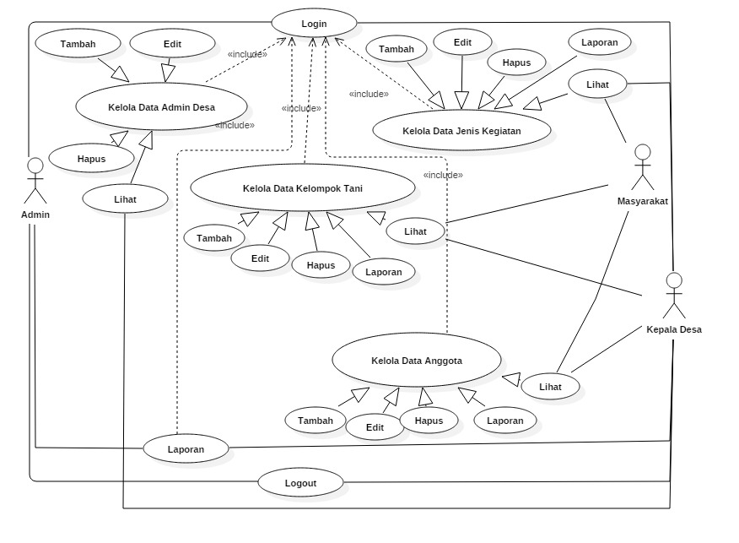
- Use Case Diagram

HASIL DAN PEMBAHASAN
Pada bab ini akan dibahas hasil implementasi dari perancangan yang telah dibuat dan dijelaskan pada bab sebelumnya.

Tampilan Halaman Utama
Halaman utama adalah halaman yang akan pertama kali tampil ketika pengguna mengakses aplikasi ini.
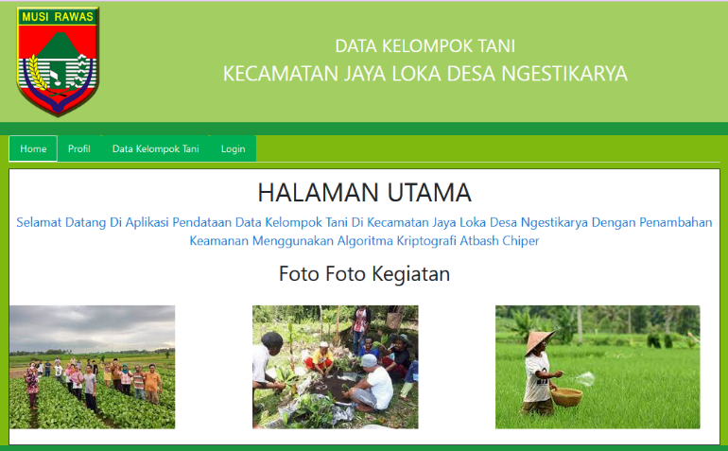
- Tampilan Halaman Utama

Tampilan Halaman Login Admin dan Kepala Desa
Halaman login digunakan oleh admin dan kepala desa untuk masuk kedalam aplikasi dengan menggunakan username dan password yang telah didaftarkan sebelumnya
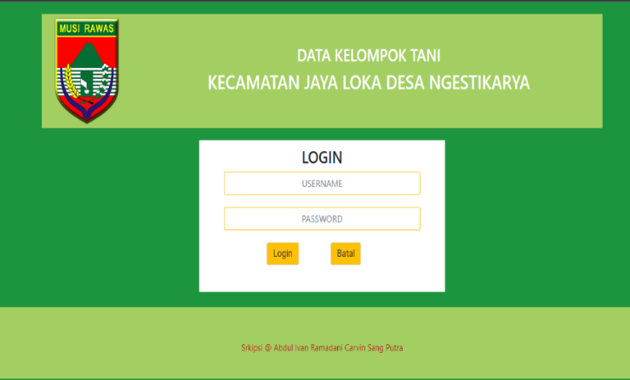
- Tampilan Halaman Login Admin dan Kepala Desa

Tampilan Halaman Utama Admin
Halaman utama admin adalah halaman yang akan tampil ketika admin menginputkan username dan password.
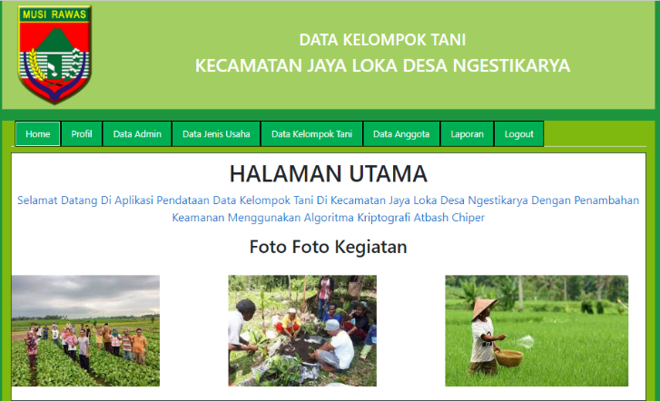
- Tampilan Halaman Utama Admin

Tampilan Halaman Utama Kepala Desa
Halaman utama admin adalah halaman yang akan tampil ketika kepala desa menginputkan username dan password.
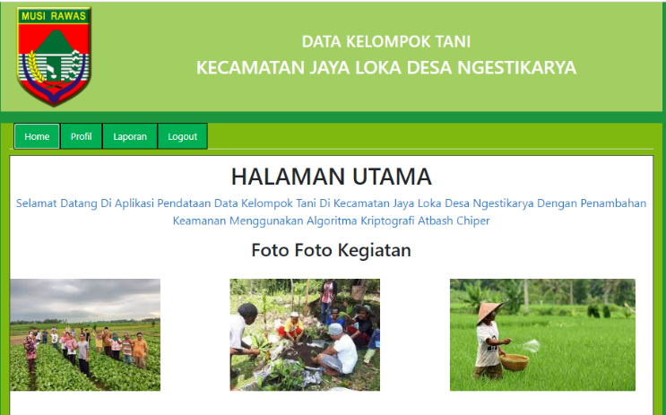
- Tampilan Halaman Utama Kepala Desa

Tampilan Halaman Admin Tambah Admin Desa dan Pimpinan
Halaman admin tambah admin desa dan pimpinan merupakan halaman yang digunakan untuk menginputkan data admin desa dan pimpinan.
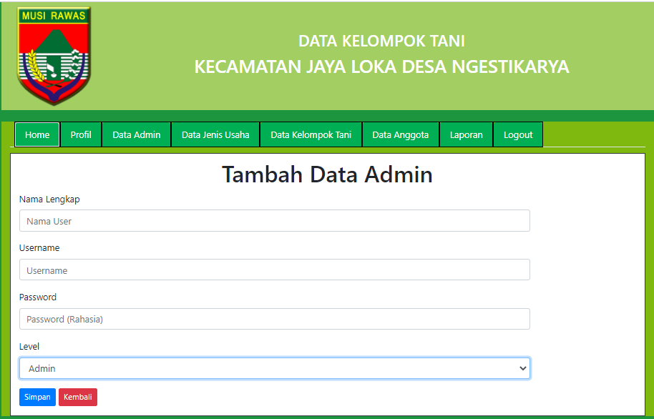
- Tampilan Halaman Admin Tambah Admin Desa dan Pimpinan

Tampilan Halaman admin Kelola Kelompok Tani
Halaman admin kelola kelompok tani merupakan halaman yang digunakan untuk mengelola data kelompok tani, halaman kelola mempunyai tiga menu yaitu tambah ubah dan hapus.
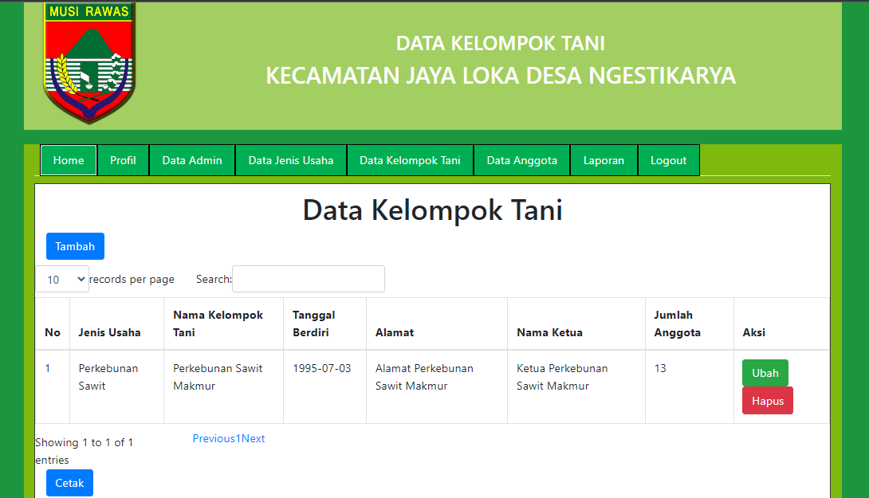
- Tampilan Halaman Admin Kelola Kelompok Tani

Tampilan Halaman Admin Tambah Kelompok Tani
Halaman admin tambah kelompok tani merupakan halaman yang digunakan untuk menginputkan data kelompok tani.
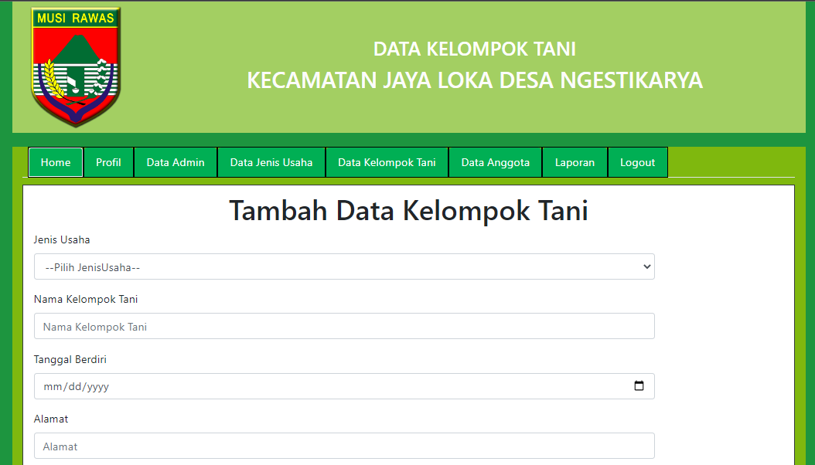
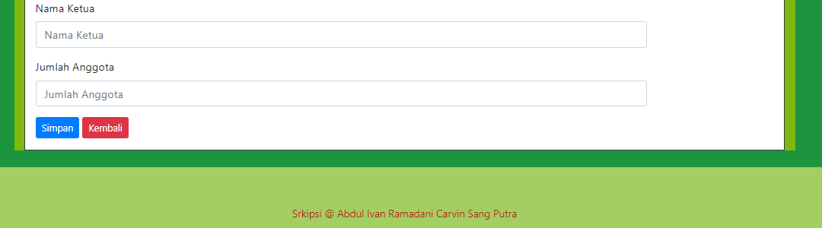

- Tampilan Halaman Admin Tambah Kelompok Tani

Tampilan Halaman Admin Kelola Jenis Usaha
Halaman admin kelola jenis usaha merupakan halaman yang digunakan untuk mengelola data jenis usaha, halaman kelola mempunyai tiga menu yaitu tambah ubah dan hapus.
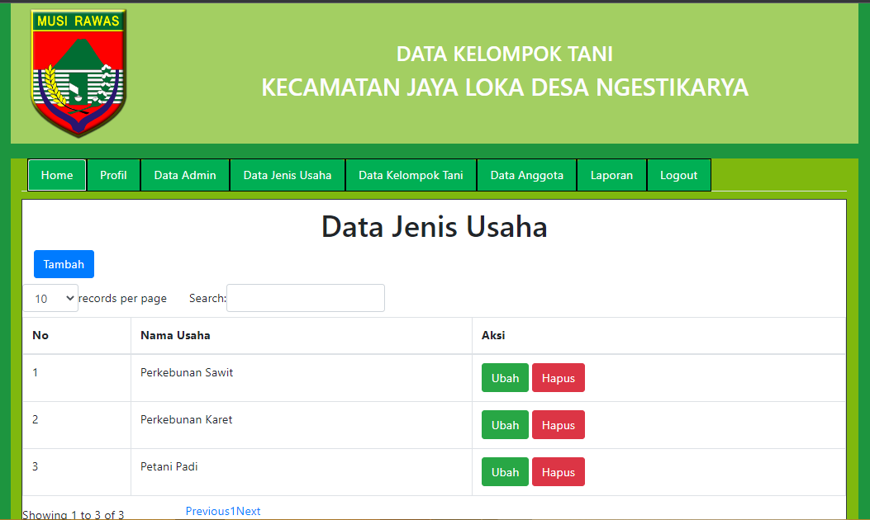
- Tampilan Halaman Admin Kelola Jenis Kegiatan

Tampilan Halaman Admin Tambah Jenis Usaha
Halaman Admin tambah jenis usaha merupakan halaman yang digunakan untuk menginputkan data jenis usaha.
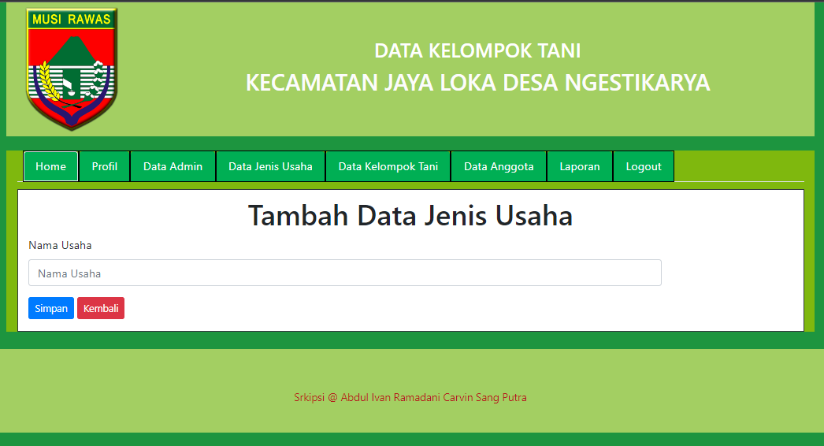
- Tampilan Halaman Admin Tambah Jenis Kegiatan

Tampilan Halaman Admin Kelola Anggota
Halaman Admin kelola anggota merupakan halaman yang digunakan untuk mengelola data anggota, halaman kelola mempunyai tiga menu yaitu tambah ubah dan hapus.
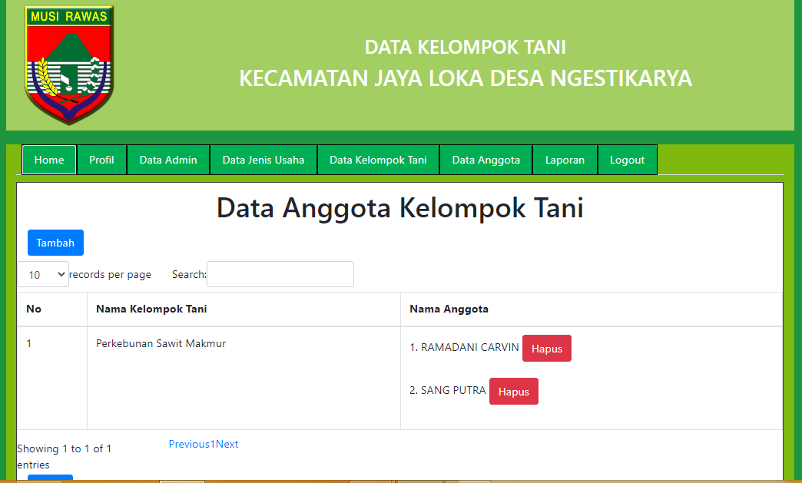
- Tampilan Halaman Admin Kelola Anggota

Tampilan Halaman Admin Tambah Anggota
Halaman Admin tambah anggota merupakan halaman yang digunakan untuk menginputkan data anggota
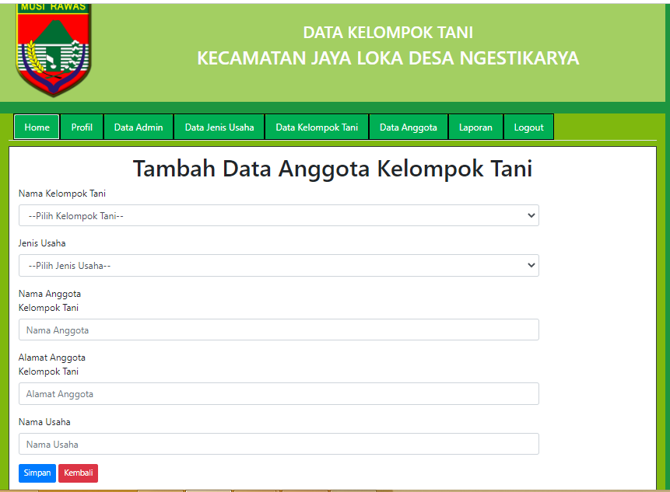
- Tampilan Halaman Admin Kelola Anggota

Tampilan Halaman Kelola Data Penghasilan Anggota Kelompok Tani
Halaman kelola data penghasilan anggota kelompok tani merupakan halaman yang digunakan untuk mengelola data penghasilan dari anggota kelompok tani
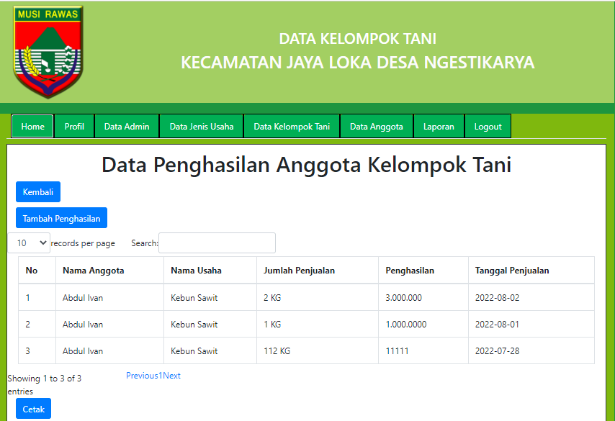
- Halaman Kelola Data Penghasilan Anggota Kelompok Tani

Tampilan Halaman Tambah Data Penghasilan Anggota Kelompok Tani
Halaman tambah data penghasilan anggota kelompok tani merupakan halaman yang digunakan untuk menginputkan data penghasilan dari anggota kelompok tani
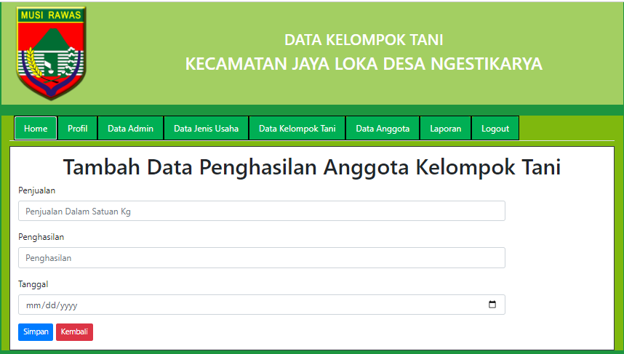
- Halaman Kelola Data Penghasilan Anggota Kelompok Tani

Tampilan Halaman Admin Laporan
Halaman Admin laporan merupakan halaman yang digunakan untuk melihat serta mendowload data kelompok tani, hasil laporan akana dibuat dalam bentuk file PDF.
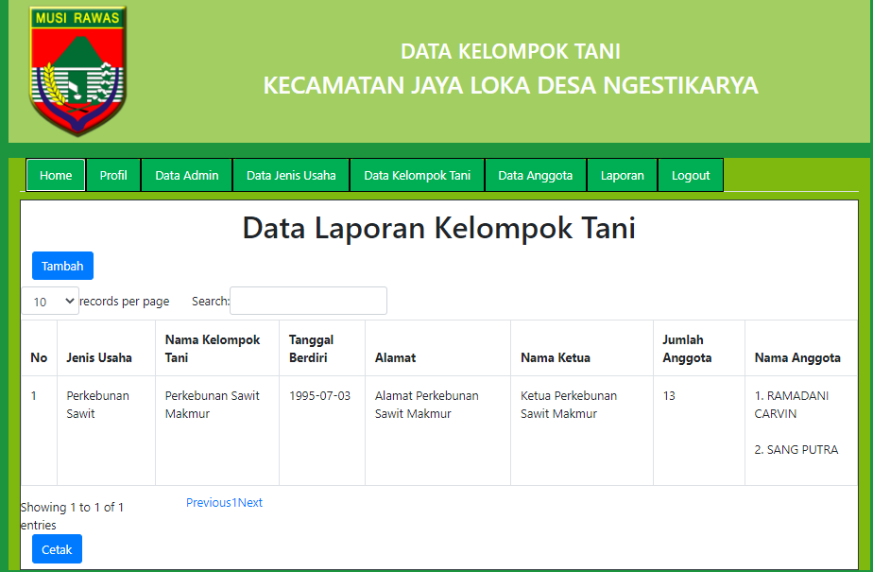
- Tampilan Halaman Admin Laporan

KESIMPULAN
Berdasarkan hasil penelitian yang telah dilakukan penulis dan dari pnejelasan pada bab-bab sebelumny makan dapat disimpulkan hasil dari penelitian ini adalah sebagai berikut :
- Dengan adanya aplikasi ini proses pendataan Kelompok Tani di Desa Ngestikarya mejadi lebih terupdate secara akurat dan tepat dan dapat meminimalisir sering terjadinya kesalahan dalam proses pencatatan data.
- Data-data yang dihasilkan lebih akuratan dan sesuai dengan data yang ada di lapangan.
- Dengan adanya kriptografi Atbasch Chiper membuat sistem keamanan pada basis data lebih terjaga kerahasiaan dan keamananny

DAFTAR PUSTAKA

[1] M. S. Novendri, A. Saputra, and C. E. Firman, “Aplikasi Inventaris Barang Pada MTS Nurul Islam Dumai Menggunakan PHP Dan MySQL,” Lentera Dumai, vol. 10, no. 2, pp. 46–57, 2019.
[2] B. Huda and B. Priyatna, “Penggunaan Aplikasi Content Management System (CMS) Untuk Pengembangan Bisnis Berbasis E-commerce,” Systematics, vol. 1, no. 2, p. 81, 2019, doi: 10.35706/sys.v1i2.2076.
[3] E. Susena, A. Y. Ratnawati, and E. Susanto, “Analisis Dan Perancangan Sistem Informasi Manajemen Pendataan Industri Kecil Dan Menengah (Sim-Ikm),” J. AKSI (Akuntansi dan Sist. Informasi), vol. 4, no. 1, pp. 11–18, 2019, doi: 10.32486/aksi.v4i1.313.
[4] E. Nur Maulana, D. Rahman Wijaya, K. Kunci, and P. Warga, “Aplikasi Warga Berseri Modul Pendataan Warga Dan Dashboard Monitoring Demografi Kependudukan Studi Kasus : Perumahan Permata Buah Batu,” vol. 7, no. 6, pp. 2684–2701, 2021.
[5] T. Intan Syahrina, “SISTEM INFORMASI PENGOLAHAN DATA DOSEN DI UNIVERSITAS ALMUSLIM,” J. TIka, vol. 1, no. 2, pp. 1–8, 2016.
[6] T. Sutabri, Konsep Sistem Informasi. Yogyakarta: Andi, 2012.
[7] M. Harahap and S. Herman, “Hubungan Modal Sosial Dengan Produktivitas Petani Sayur (Studi Kasus Pada Kelompok Tani Barokah Kelurahan Tanah Enam Ratus Kecamatan Medan Marelan,” AGRIUM J. Ilmu Pertan., vol. 21, no. 2, pp. 157–165, 2018, doi: 10.30596/agrium.v21i2.1875.
[8] Ela Listiani, “MODEL PEMBERDAYAAN PARTISIPATIF DALAM MENINGKATKAN KESEJAHTERAAN KELOMPOK TANI TUNAS HARAPAN PEKON AIR KUBANG KECAMATAN AIR NANINGAN TANGGAMUS,” UNIVERSITAS ISLAM NEGERI RADEN INTAN LAMPUNG, 2020.
[9] S. A. Meliala, “Perancangan Aplikasi Pengkodean dan Penyembunyian Pesan dalam Media Citra dengan Menggunakan Algoritma Atbash Chiper dan Metode Bit Plane Complexity Segmentation,” J. Pelita Inform., vol. 18, no. 1, pp. 113–120, 2019.
[10] F. N. Hulu and M. Putri, “METODE ANALITIS ENKRIPSI DAN DEKRIPSI DENGAN PENERAPAN ALGORITMA KRIPTOGRAFI KLASIK KE DALAM CIPHER Jurnal Elektro dan Telkomunikasi,” J. Elektro dan Telkomunikasi, pp. 26–34.
[11] M. I. Afand and Nurhayati, “Implementasi Algoritma Vigenere Cipher Dan Atbash Cipher Untuk Keamanan Teks Pada Aplikasi Catatan Berbasis Android,” 30. IT J., vol. 8, no. 1, pp. 2252–746, 2020.
[12] Jogiyanto, Analisis Dan Desain. Yogyakarta: Andi, 2011.
[13] A. Kadir, Pemrograman Database MySQL untuk pemula. Yogyakarta: Mediakom, 2013.
[14] MADCOMS, Aplikasi Web Database Dengan Dreamweaver dan PHP–MySQL. Yogyakarta: C.V ANDI OFFSET, 2011.
[15] Rosa A.S M. Shalahuddin, Rekayasa Perangkat Lunak Terstruktur dan Berorientasi Objek. Bandung: Informatika, 2013.
[16] Arif, Sukuryadi, and Fatimaturrahmi, “Pengaruh Ketersediaan Sumber Belajar Di Perpustakaan Sekolah Terhadap Motivasi Belajar Siswa Pada Mata Pelajaran Ips Terpadu Smp Negeri 1 Praya Barat,” J. Ilmu Sos. Dan Pendidik., vol. 1, no. 2, pp. 108–116, 2017.

